Ejercicios del TP1  
(cuarta parte)

14) Dado un registro con 2 flip flops M-E que cuando Ck = 0 guarda 10 y recibe del exterior 11. Dibujar el registro completo con sus 4 flip flops (2 Maestros – 2 Esclavos), indicando cuáles retienen, cuáles copian y el valor 1/0 de los cables. Repetir el dibujo cuando Ck = 1. Repetir el dibujo cuando vuelve a ser Ck = 0 recibiendo ahora del exterior 00.

Esclavos, con Ck=0, retienen.

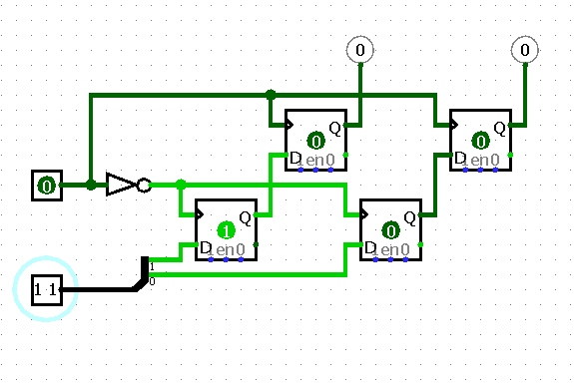

Éstos son los maestros. Con Ck=0, los maestros han copiado un valor anterior y no se ven afectados nuevos valores del input (pues deben esperar al siguiente ciclo).

**NOTA:** Ver último diagrama y su descripción.

Cable en 0

Cable en 1

Éstos son los esclavos. Con Ck=0 estaban reteniendo, pero al pasar Ck=1, pasan a copiar los valores de los FF maestros.

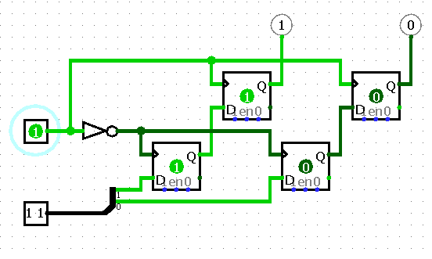

Cable en 0

Cable en 1

Los maestros no ceden al valor ingresado porque están reteniendo

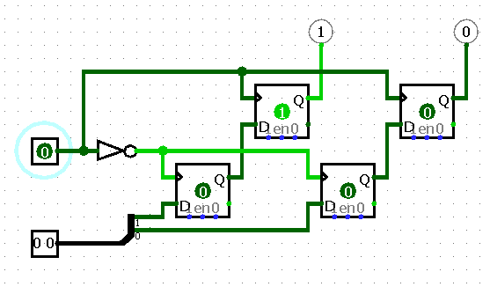

Cable en 0

Cable en 1

Se vuelve a la situación del primer diagrama, donde los maestros, con Ck=0 están en modo copia y, efectivamente, han copiado los valores enviados por el input (estos valores copiados debieron estar en puerta antes del cambio del Ck, de otra forma, la copia no se realiza, que es la situación ilustrada en el primer diagrama). Los FF superiores, es decir, los esclavos, ahora están reteniendo.